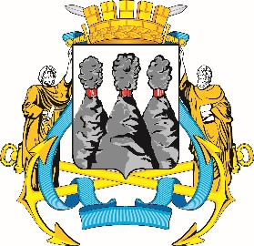
ГОРОДСКАЯ ДУМА
ПЕТРОПАВЛОВСК-КАМЧАТСКОГО
ГОРОДСКОГО ОКРУГА

ПРЕДСЕДАТЕЛЬ
ПОСТАНОВЛЕНИЕ

19.02.2024 № 13

О награждении Почетными грамотами Городской Думы Петропавловск-Камчатского городского округа

В соответствии с Решением Городской Думы Петропавловск-Камчатского городского округа от 31.10.2013 № 145-нд «О наградах и почетных званиях Петропавловск-Камчатского городского округа» и протоколом заседания Комиссии Городской Думы Петропавловск-Камчатского городского округа по наградам от 19.02.2024 № 20

ПОСТАНОВЛЯЮ:

за значительный вклад в развитие дошкольного образования на территории Петропавловск-Камчатского городского округа, добросовестный труд, высокий уровень профессионализма и в связи с празднованием Дня защитника Отечества наградить Почетными грамотами Городской Думы Петропавловск-Камчатского городского округа следующих работников муниципального автономного дошкольного образовательного учреждения «Детский сад № 50 комбинированного вида» Петропавловск-Камчатского городского округа:
Вакина Артура Ивановича – уборщика территории;
Кокорева Владимира Сергеевича – рабочего по комплексному обслуживанию и ремонту зданий;
Ондар Виктора Чулдумовича – уборщика территории;
Попова Олега Николаевича – рабочего по комплексному обслуживанию и

ремонту зданий.

 | Председатель Городской Думы Петропавловск-Камчатского  городского округа |  | А.С. Лиманов

